
ΔΕΛΤΙΟ ΤΥΠΟΥ
BuildAsNature: Ψηφιακά παιχνίδια για λύσεις εμπνευσμένες από τη φύση
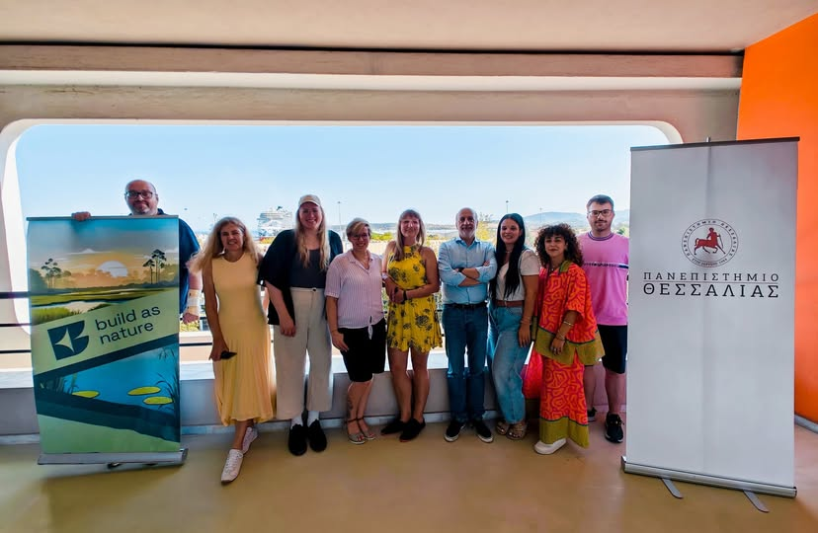
Το Τμήμα Ηλεκτρολόγων Μηχανικών και Μηχανικών Υπολογιστών του Πανεπιστημίου Θεσσαλία (ΤΗΜΜΥ), και συγκεκριμένα η ερευνητική ομάδα Δημιουργικών Τεχνολογιών Μάθησης (Creative Technologies Learning Lab – CTLL), αναπτύσσει ψηφιακό παιχνίδι για την πράσινη και ψηφιακή μετάβαση που ενθαρρύνει τους φοιτητές να σχεδιάσουν λύσεις βασισμένες σε φυσικά πρότυπα και διαδικασίες (Nature-Based Solutions) για την αντιμετώπιση σύνθετων προκλήσεων βιωσιμότητας. Το παιχνίδι προσομοιώνει σενάρια της πραγματικής ζωής που βοηθούν τους χρήστες να καταλάβουν τί είναι οι λύσεις βασισμένες στη φύση, πού και πώς είναι χρήσιμες, και πώς συγκρίνονται με παραδοσιακές λύσεις μηχανικής. Οι χρήστες, αναλαμβάνοντας το ρόλο του δήμαρχου, σχεδιάζουν πολιτικές και λαμβάνουν αποφάσεις με βραχυπρόθεσμο και μακροπρόθεσμο αντίκτυπο για να αντιμετωπίσουν σύγχρονα και επείγονται περιβαλλοντικά προβλήματα, όπως η μόλυνση, οι πλημμύρες, και η ξηρασία. To ψηφιακό παιχνίδι απευθύνεται σε φοιτητές τριτοβάθμιας εκπαίδευσης, ωστόσο μπορεί να προσαρμοστεί στις ανάγκες άλλων ομάδων εκπαιδευομένων.
Εικόνα 1. Συνάντηση ερευνητικού έργου BuildAsNature στο ΤΗΜΜΥ στις 11 και 12 Σεπτεμβρίου 2025.
Η δράση υλοποιείται στα πλαίσια του ερευνητικού έργου BuildAsNature: Serious Games for Building Resilience Through Nature-Based Solutions που χρηματοδοτείται από το πρόγραμμα Erasmus+ της Ευρωπαϊκής Επιτροπής. Στην υλοποίηση συμμετέχουν, εκτός από το Πανεπιστήμιο Θεσσαλίας, τα πανεπιστήμια Fachhochschule Dortmund (Γερμανία), Tallinn University (Εσθονία), και University of Rejkiavik (Ισλανδία) καθώς και η εταιρεία VirtualCampus (Πορτογαλία).
Το Πανεπιστήμιο Θεσσαλίας διοργάνωσε στις 11 και 12 Σεπτεμβρίου 2025 τη 2^{η} προγραμματισμένη συνάντηση της κοινοπραξίας του έργου στο Βόλο με τη συμμετοχή όλων των εταίρων. Οι συμμετέχοντες είχαν την ευκαιρία να συνεργαστούν πάνω στο μεθοδολογικό υπόβαθρο του έργου που υποστηρίζεται από συνεντεύξεις έμπειρων ερευνητών σε 5 χώρες (Ελλάδα, Γερμανία, Εσθονία, Ισλανδία, και Πορτογαλία), το σχεδιασμό και την τεχνική υλοποίηση του ψηφιακού παιχνιδιού, και την πιλοτική εφαρμογή του με ομάδες φοιτητών στα πλαίσια ευρέων πρωτοβουλιών μάθησης.
Το έργο υλοποιείται από το 2024 έως το 2026. Επιστημονικά υπεύθυνοι είναι το μέλος ΕΔΙΠ του ΤΗΜΜΥ κ. Χαρίκλεια Τσαλαπάτα και ο Ομ. Καθ. του Τμήματος κ. Ηλίας Χούστης.

